**QUERI JOIN MULTIPLE TABLE**

1. [**SELECT**](http://localhost:8080/phpmyadmin/url.php?url=https://dev.mysql.com/doc/refman/8.0/en/select.html) **pasien.nama, pasien.alamat, pasien.penyakit, obat.nama_obat FROM pasien**

**JOIN obat_pasien ON pasien.id = obat_pasien.id_pasien**

**JOIN obat ON obat.id = obat_pasien.id_obat;**

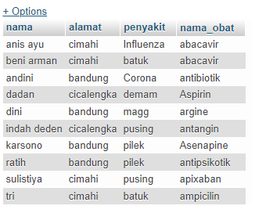

1. [**SELECT**](http://localhost:8080/phpmyadmin/url.php?url=https://dev.mysql.com/doc/refman/8.0/en/select.html) **pasien.id, pasien.nama, pasien.alamat, pasien.penyakit, obat.nama_obat, kadaluarsa**

**FROM pasien**

**JOIN obat_pasien ON pasien.id = obat_pasien.id_pasien**

**JOIN obat ON obat.id = obat_pasien.id_obat**

**JOIN detil_obat ON detil_obat.id = obat.id_detil;**

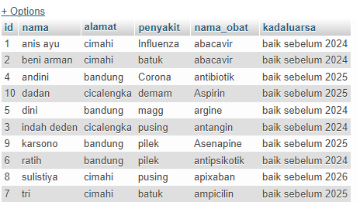

1. [**SELECT**](http://localhost:8080/phpmyadmin/url.php?url=https://dev.mysql.com/doc/refman/8.0/en/select.html) **pasien.id, pasien.nama, pasien.alamat, pasien.penyakit, obat.nama_obat, kadaluarsa,jenis_obat.nama_jenis,jenis_obat.cara_pakai**

**FROM pasien**

**JOIN obat_pasien ON pasien.id = obat_pasien.id_pasien**

**JOIN obat ON obat.id = obat_pasien.id_obat**

**JOIN detil_obat ON detil_obat.id = obat.id_detil**

**JOIN jenis_obat ON jenis_obat.id = detil_obat.id_jenis;**

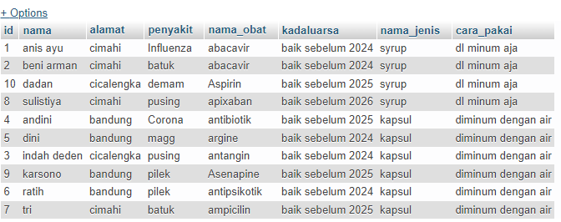

1. [**SELECT**](http://localhost:8080/phpmyadmin/url.php?url=https://dev.mysql.com/doc/refman/8.0/en/select.html) **pasien.id, pasien.nama, pasien.alamat, pasien.penyakit, obat.nama_obat, kadaluarsa, jenis_obat.nama_jenis,jenis_obat.cara_pakai, rak_obat.nama_rak FROM pasien**

**JOIN obat_pasien ON pasien.id = obat_pasien.id_pasien**

**JOIN obat ON obat.id = obat_pasien.id_obat**

**JOIN detil_obat ON detil_obat.id = obat.id_detil**

**JOIN jenis_obat ON jenis_obat.id = detil_obat.id_jenis**

**JOIN rak_obat ON rak_obat.id = obat.id_rak;**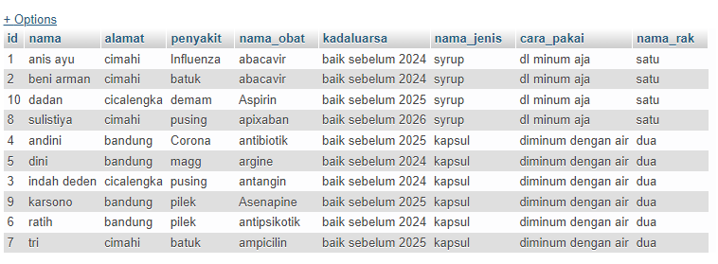

1. [**SELECT**](http://localhost:8080/phpmyadmin/url.php?url=https://dev.mysql.com/doc/refman/8.0/en/select.html) **pasien.id, pasien.nama, pasien.alamat, pasien.penyakit, obat.nama_obat, kadaluarsa, jenis_obat.nama_jenis,jenis_obat.cara_pakai, rak_obat.nama_rak FROM pasien**

**JOIN obat_pasien ON pasien.id = obat_pasien.id_pasien**

**JOIN obat ON obat.id = obat_pasien.id_obat**

**JOIN detil_obat ON detil_obat.id = obat.id_detil**

**JOIN jenis_obat ON jenis_obat.id = detil_obat.id_jenis**

**JOIN rak_obat ON rak_obat.id = obat.id_ra**

**WHERE pasien.alamat = 'cimahi'**

**ORDER BY pasien.id ASC;**

